|  |
| --- |
| Приложение № 2 |
| к конкурсной документации по проведению конкурса на право заключения договора на размещение нестационарных торговых объектов по реализации кваса на территории Тимашевского городского поселения Тимашевского района |

Эскизы планируемых к размещению нестационарных торговых объектов

Вариант № 1

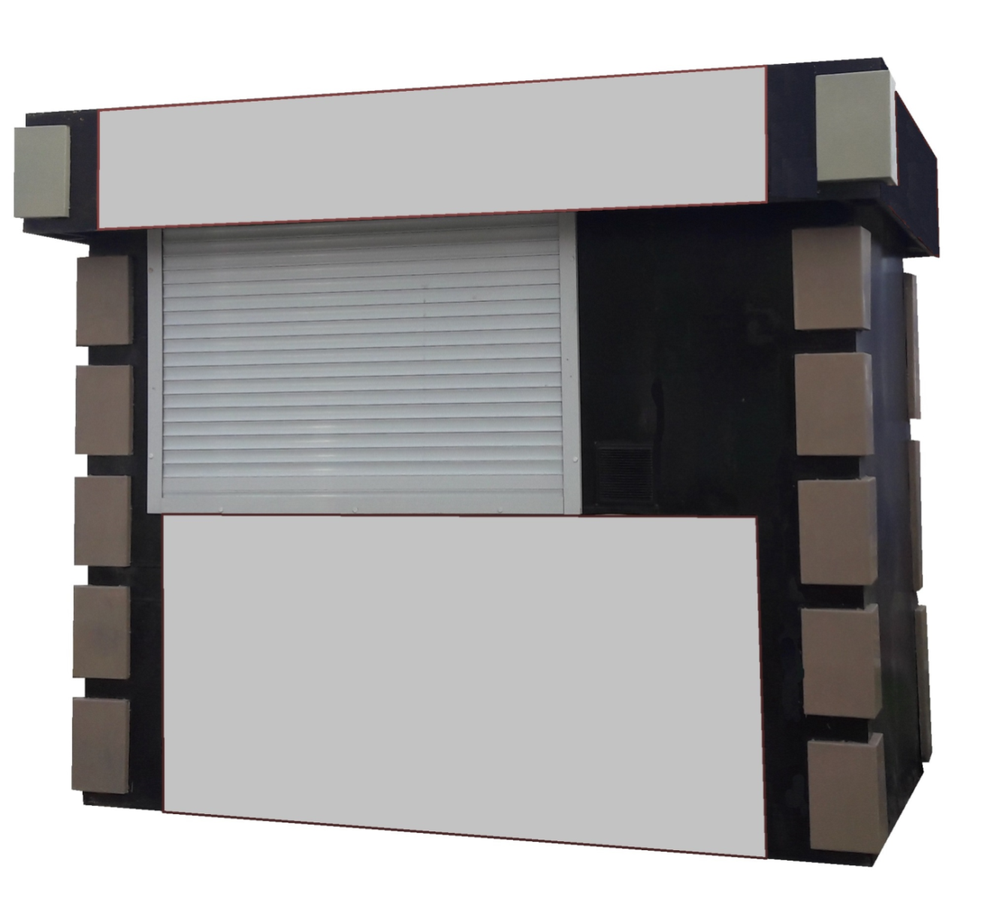

Площадь: 2-6 кв. м

Материал стен: пластик, металлопрофиль

Цветовая гамма: серый, белый, бежевый, коричневый

Вариант № 2

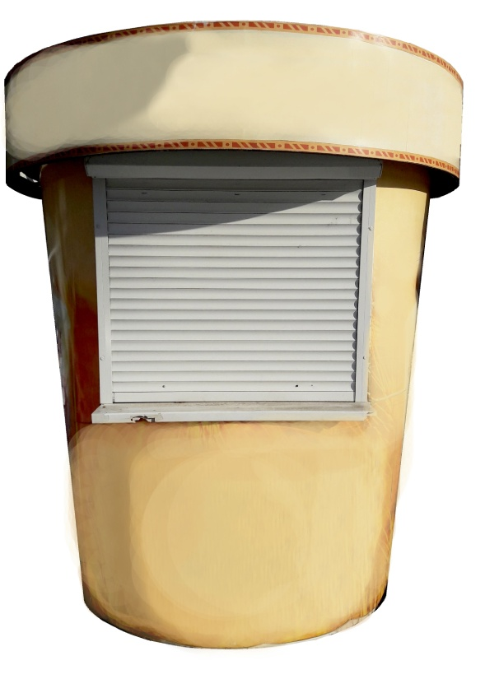

Площадь: 1-2 кв. м

Материал стен: пластик, металлопрофиль

Цветовая гамма: желтый, белый, бежевый

СОГЛАСОВАНО

Начальник отдела архитектуры,

градостроительства, земельных

и имущественных отношений

администрации Тимашевского

городского поселения

Тимашевского района С.В. Камалян

Начальник отдела экономики

и прогнозирования администрации

Тимашевского городского

поселения Тимашевского района Е.А. Проценко